

7-6-2计数之整体法


教学目标

前面在讲加法原理、乘法原理、排列组合时已经穿插讲解了计数中的一些常用的方法，比如枚举法、树形图法、标数法、捆绑法、排除法、插板法等等，这里再集中学习一下计数中其他常见的方法，主要有归纳法、整体法、对应法、递推法．对这些计数方法与技巧要做到灵活运用．

例题精讲

解决计数问题时，有时要“化整为零”，使问题变得简单；有时反而要从整体上来考虑，从全局、从整体来研究问题，反而有利于发现其中的数量关系．

- 一个正方形的内部有1996个点，以正方形的4个顶点和内部的1996个点为顶点，将它剪成一些三角形．问：一共可以剪成多少个三角形?如果沿上述这些点中某两点之间所连的线段剪开算作一刀，那么共需剪多少刀?
【考点】计数之整体法 【难度】4星 【题型】解答
方法一：归纳法，如下图，采用归纳法，列出1个点、2个点、3个点…时可剪出的三角形个数，需剪的刀数．
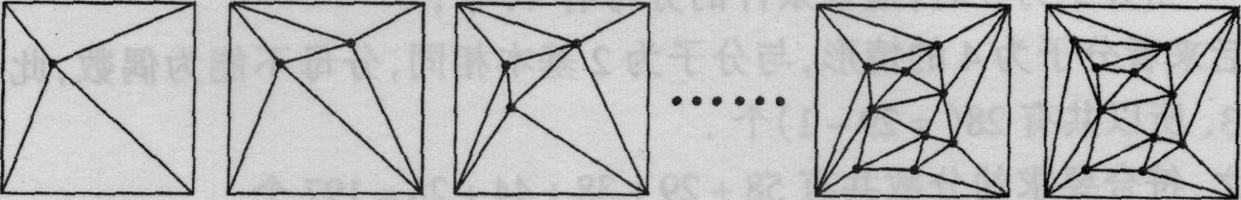
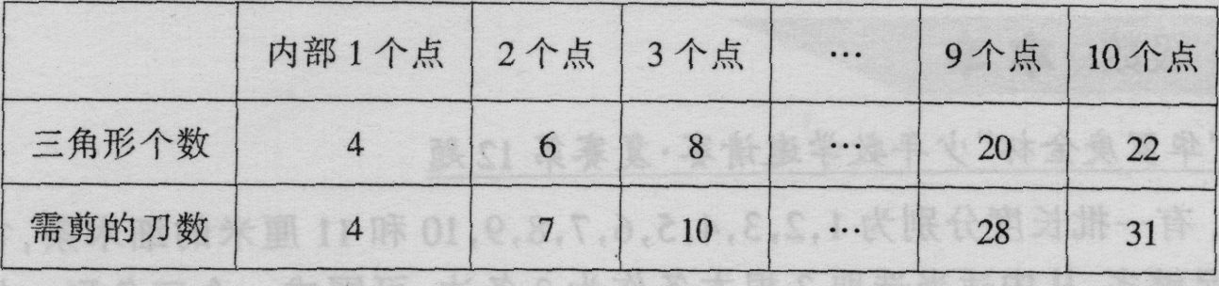
不难看出，当正方形内部有n个点时，可以剪成2n＋2个三角形，需剪3n+l刀，现在内部有1996个点，所以可以剪成2×1996+2=3994个三角形，需剪3×1996+1=5989刀．
方法二：整体法．我们知道内部一个点贡献360度角，原正方形的四个顶点共贡献了360度角，所以当内部有n个点时，共有360n+360度角，而每个三角形的内角和为180度角，所以可剪成(360n+360)÷180=2n+2个三角形．
2n+2个三角形共有3×(2n+2)=6n+6条边，但是其中有4条是原有的正方形的边，所以正方形内部的三角形边有6n+6—4=6n+2条边，又知道每条边被2个三角形共用，即每2条边是重合的，所以只用剪(6n+2)÷2＝3n+1刀．
本题中n=1996，所以可剪成3994个三角形，需剪5989刀．
【答案】可剪成3994个三角形，需剪5989刀

【巩固】在三角形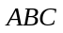内有100个点，以三角形的顶点和这100点为顶点，可把三角形剖分成多少个小三角形？
【考点】计数之整体法 【难度】4星 【题型】解答
整体法．100个点每个点周围有360度，三角形本身内角和为180度，所以可以分成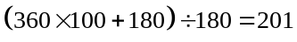个小三角形．
【答案】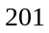个小三角形

- 在一个六边形纸片内有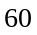个点，以这个点和六变形的个顶点为顶点的三角形，最多能剪出_______个．
【考点】计数之整体法 【难度】4星 【题型】填空
设正六边形内有个点，当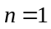时有个三角形，每增加一个点，就增加个三角形，
个点最多能剪出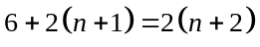个三角形．
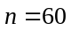时，可剪出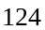个三角形．
注：设最多能剪出个小三角形，则这些小三角形的内角和为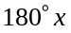．换一个角度看，汇聚到正六边形六个顶点处各角之和为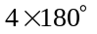，故这些小三角形的内角总和为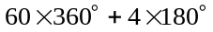．于是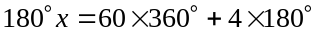，解得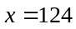．
【答案】个

